情報科プリント 第3編「コンピュータとプログラミング」 no.2
年 組 番 名前
めあて：自分に合ったコンピュータが選べるようになる！
〇普段コンピュータを利用するときにどんな作業をしていますか？

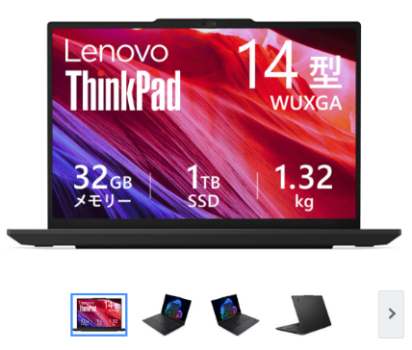
〇下のパソコンの性能、どこを見ればいいか考えよう！注目するところに印をつけてみよう。
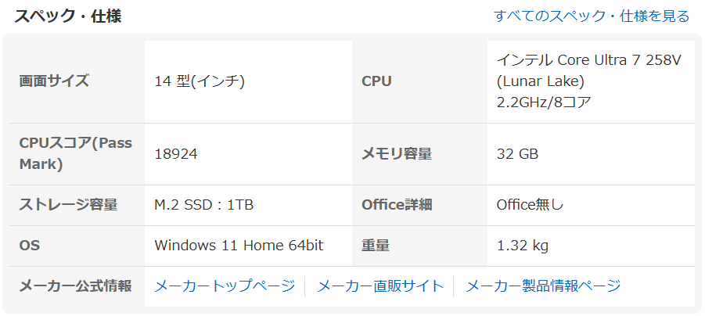

※価格.comサイトより画像を引用しています。参考URL：https://kakaku.com/item/K0001723336/?lid=20190108pricemenu_ranking_1_rating

〇OSとアプリ
コンピュータのソフトウェアにはウェブブラウザやメールソフトなどのように
個々の目的に応じた（ ）と
基本的な機能をもつ（ ）がある。
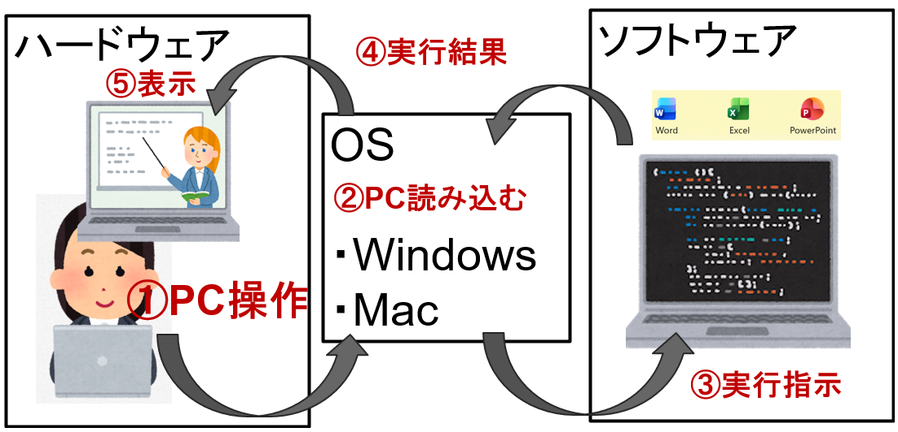

〇KeyWord
ユーザがプログラムやデータを補助記憶装置（ストレージ）に保存するときは、
（ ）という形式で名前を付けて記録する。
ファイルを保存して入れるものを、（ ）または（ ）という。

～残りの時間で取り組むこと～
①下の表に丸を付けて、自分に合ったパソコンを選ぼう！
OS | Windows ・ MAC
CPU(PassMark) | 8000-12500 ・ 12500-2000 ・ 2000-40000 ・ 40000～
メモリ | ４GB ・ ８GB ・ 16GB ・ 32GB
ストレージ | HDD ・ SSD・ M.2SSD
GPU | いる ・ いらない

②調べ学習：①で丸付けたPCの相場を３つ調べてみよう。
製品の名前 | 価格
例）  Lenovo(Corei712700H・Windows・32GB・M.2SSD・GPUなし) | 99,800円

③本時の振り返りシートを書く。

